Budapesti Műszaki Szakképzési Centrum

Neumann János Informatikai Technikum

***Szakképesítés neve:*** Szoftverfejlesztő

***OKJ száma:*** 54 213 05

**ZÁRÓDOLGOZAT**

**Filmellátó**

Répás Csaba Zsigmond Viktor Árpád

konzulens 14. rsze

Budapest, 2021.

Tartalom

Bevezető 4

Témaválasztás 4

A projekt célja 4

Felhasználói dokumentáció 5

Általános specifikáció, ismertető 5

Rendszerkövetelmények 5

Első indítás 6

Használati útmutató 6

Felhasználói felület 6

Felhasználói jogosultságok 8

Dolgozói felhasználói fiók 9

Tulajdonos (admin) felhasználói fiók 10

Ügyfél hozzáadása 11

Ügyfél adatainak megtekintése 11

Ügyfél adatainak módosítása 12

Ügyfél blokkolása 12

Ügyfél törlése 13

Film hozzáadása 13

Film adatainak megtekintése 13

Film adatainak módosítása 13

Film törlése 13

Dolgozó hozzáadása 13

Dolgozó törlése 13

Film bérbeadása 13

Kibérelt filmek megtekintése 13

Kibérelt film visszavétele 13

Fejlesztői dokumentáció 14

Témamegjelölés 14

Rendszerterv 14

Adatbázis terv 14

Felhasznált eszközök, technológiák 14

Tesztelési dokumentáció 14

Webalkalmazás adatbázisműveletek tesztelése 14

Felhasználói felület (GUI) tesztelése 14

Összegzés 14

Amit sikerült megvalósítani 14

Fejlesztési lehetőségek 14

Személyes tapasztalatok 14

Felhasznált források 14

Köszönetnyilvánítás 14

Ábrajegyzék 14

# Bevezető

## Témaválasztás

Záródolgozatom témájául egy „régimódi” videotéka menedzselésére szolgáló weboldal elkészítését választottam, mivel jómagam film- illetve sorozatrajongó vagyok. A projekt egy összesen 11 táblából álló adatbázist használ, melybe beleértendőek az ASP.NET Framework által automatikusan létrehozott táblák is.

Záródolgozatom témájának kiválasztásánál elsősorban a kíváncsiság vezérelt. Mindig is érdekelt, hogy miből áll össze, valamint hogyan működik egy komplexebb weboldal. Középiskolai tanulmányaimból kifolyólag a programozást mindig is C# nyelven tanultam, valamint az OKJ képzés keretein belül is ezt a nyelvet használtuk leginkább, így kézenfekvő volt, hogy záródolgozatom is ebben készítsem el. Ezeket összerakva jutottam arra a döntésre, hogy elképzeléseim megvalósítására a C# alapú, MVC technológiát használó ASP.NET Framework lesz a legjobb választás számomra.

## A projekt célja

Célom egy olyan rendszer megvalósítása volt, ahol a videotéka tudja menedzselni ügyfeleit, dolgozóit, éppen kibérelhető filmjeit, valamint magukat a bérléseket. Fontos, hogy maga a weboldal az interneten keresztül bárki számára elérhető, hogy látható lehessen a kínálat, az elérhetőségi adatok, és egy rövid bemutatkozás, viszont felhasználói fiókba bejelentkezni csakis kizárólag a dolgozók, és a tulajdonos tudnak.

A dolgozók tudnak új ügyfelet beregisztrálni, már meglévő ügyfél adatait megtekinteni, módosítani, és ügyfelet törölni. Megtekinthetik a bérlések állapotát, új bérléseket hozhatnak létre, továbbá filmeket vissza tudnak venni, azaz a bérléseket módosíthatják. Ezen felül természetesen látják a filmek teljes listáját.

A tulajdonos szintén tudja az előzőek mindegyikét. Továbbá ő tud új dolgozót regisztrálni, törölni, valamint megtekinteni a dolgozók listáját. A tulajdonos tud új filmet felvenni a kínálatba, törölni, illetve módosítani már meglévő filmek adatait.

# Felhasználói dokumentáció

## Általános specifikáció, ismertető

A Filmellátó weboldal egy magyarországi videotéka mindennapi feladatainak menedzselését lehetővé tévő rendszer. Ennek segítségével követhetőek a filmbérlések információi, a raktárkészleti információk, valamint regisztrálhatóak dolgozók, ügyfelek és persze új filmek is.

Fontos, hogy a felhasználói fiókok felhasználóneveit, valamint jelszavait soha ne adjuk ki külsős személyeknek, ugyanis az visszaélésre adhat okot. Bejelentkezés nélkül természetesen látható a filmek listája, információk a cégről, valamint az elérhetőségi adatok, mint például e-mail címek, telefonszám, közösségi média platformok, Google Maps meghatározás, de minden más funkció a bejelentkezés után válik elérhetővé.

## Rendszerkövetelmények

A weboldal használatához mindenképp szükség lesz internetkapcsolatra, valamint valamilyen webböngészőre, például Google Chrome / Mozilla Firefox / Microsoft Edge / Opera / Vivaldi.

A weboldal működtetéséhez Visual Studio 2010 (vagy újabb), vagy Internet Information Services (IIS) és Microsoft SQL Server Management Studio használata szükséges.

## Első indítás

## Használati útmutató

### Felhasználói felület

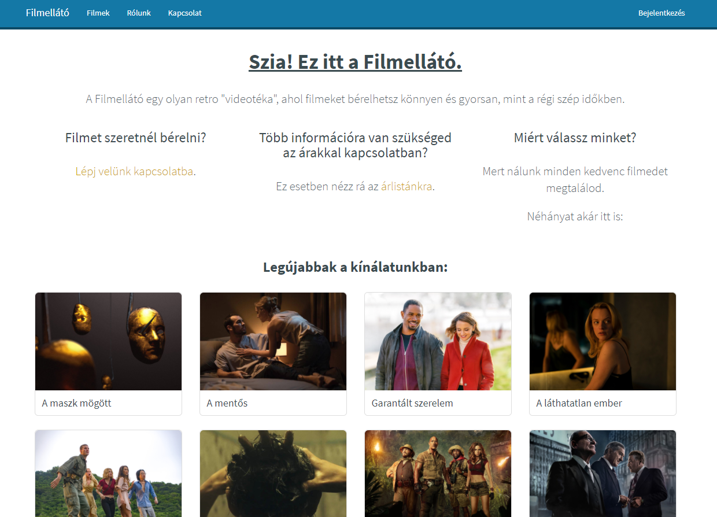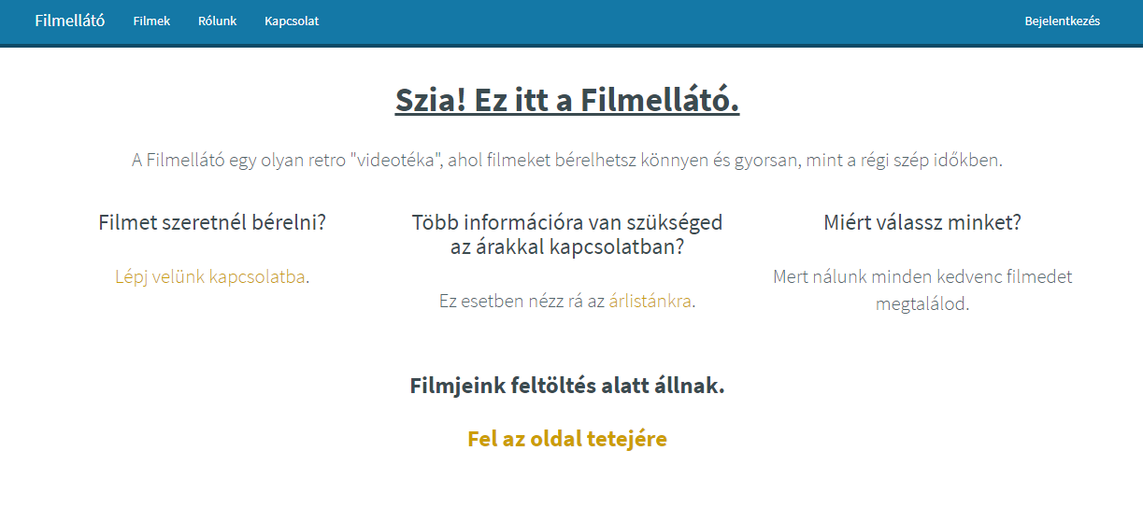A weboldal indítása után a főoldalra érkezve az alábbi látvánnyal szembesülünk:

2. ábra: Főoldal feltöltött filmekkel

1. ábra: Főoldal feltöltött filmek nélkül

Az 1. ábrán láthatjuk a főoldal kinézetét a 0. indításnál, amikor még nincsen feltöltve film az adatbázisba. Amikor már elegendő film került feltöltésre (legalább 8), a 2. ábrán látható módon fog kinézni a főoldal. A többi kategória (Családi, Romantikus, Horror, Vígjáték) megjelenéséhez a főoldalon szintén mindegyikből legalább 8 darabot kell feltöltenünk, ezután pedig mindig a legfrissebb 8 lesz látható.

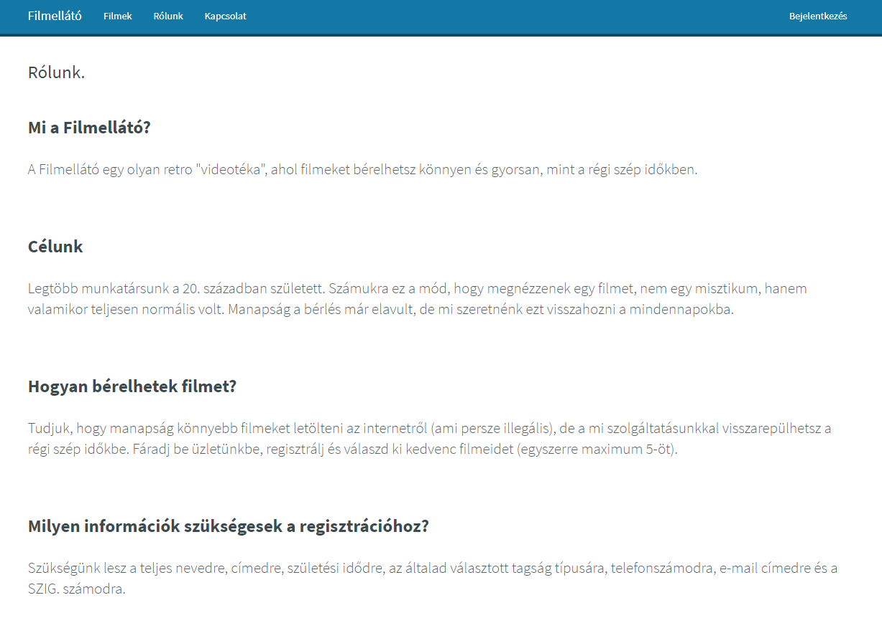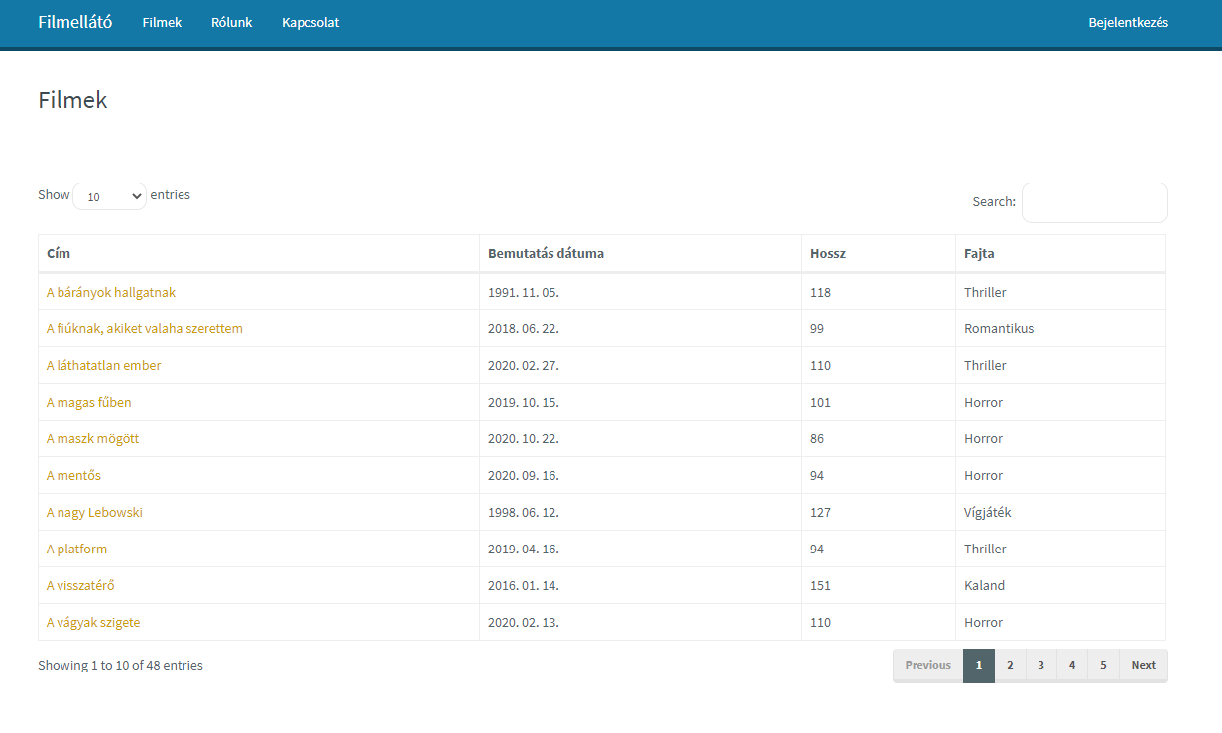Az oldal tetején találjuk a menüt. Amennyiben a „Filmellátó” feliratra kattintunk, a fentebb látható főoldalra fogunk visszajutni. Ha a „Filmek”, „Kapcsolat” vagy a „Rólunk” menüpontra kattintunk, a 3., 4. és 5. ábrán található látvánnyal találjuk szembe magunkat:

4. ábra: „Rólunk" menüpont

3. ábra: „Filmek” menüpont

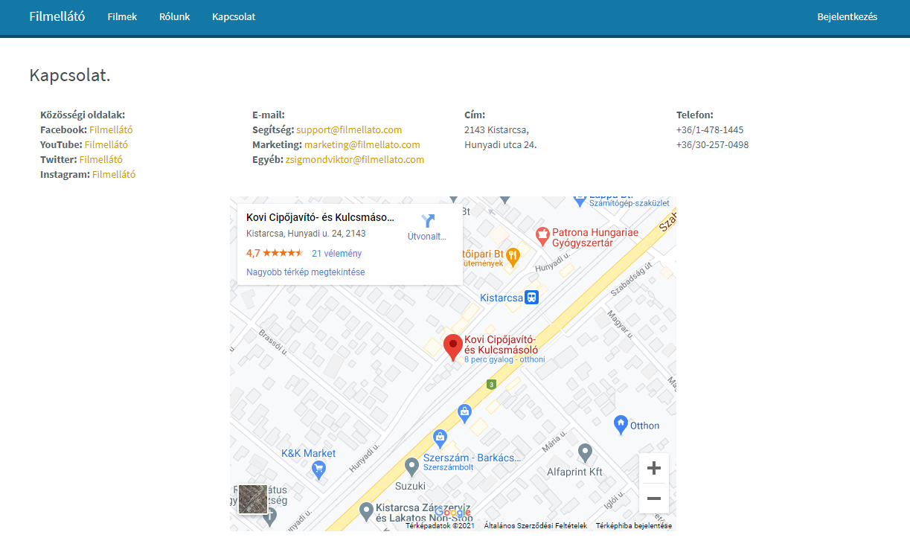

5. ábra: „Kapcsolat" menüpont

### Felhasználói jogosultságok

Alapvetően két különböző felhasználói típus van: dolgozó és tulajdonos (admin). Az első indítás során 2 felhasználói fiók kerül automatikusan létrehozásra:

6. ábra: Automatikusan létrehozott felhasználók

|  |  |
| --- | --- |
| **Felhasználónév (e-mail)** | **Alap jelszó** |
| [admin@filmellato.com](mailto:admin@filmellato.com) | Test12345678. |
| [guest@filmellato.com](mailto:guest@filmellato.com) | Test12345678. |

A felhasználói fiókok jelszavát természetesen lehet változtatni, ezt a menüsor jobb felső sarkában az éppen bejelentkezett fiók nevére kattintva érjük el.

### Dolgozói felhasználói fiók

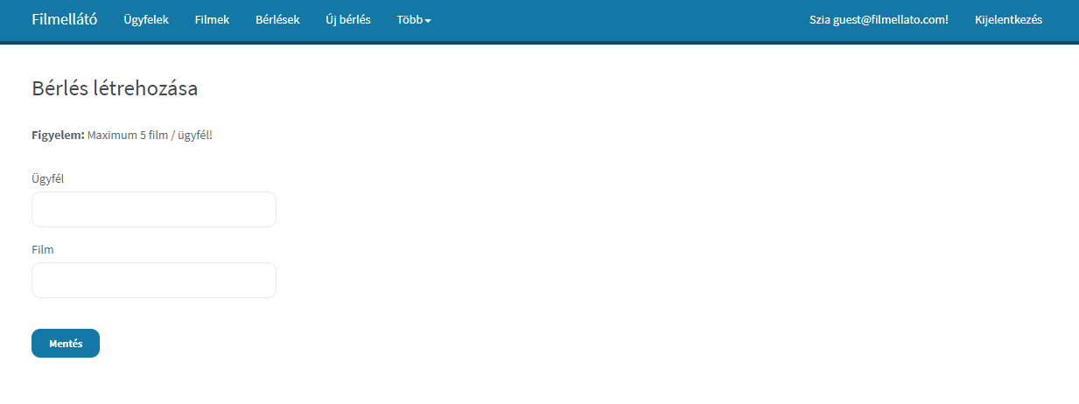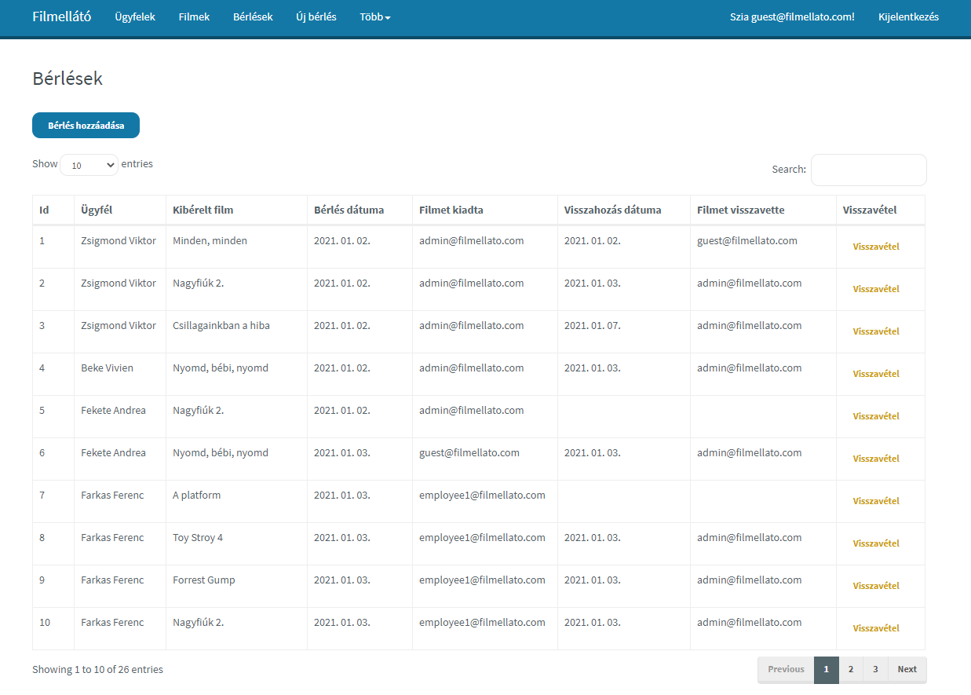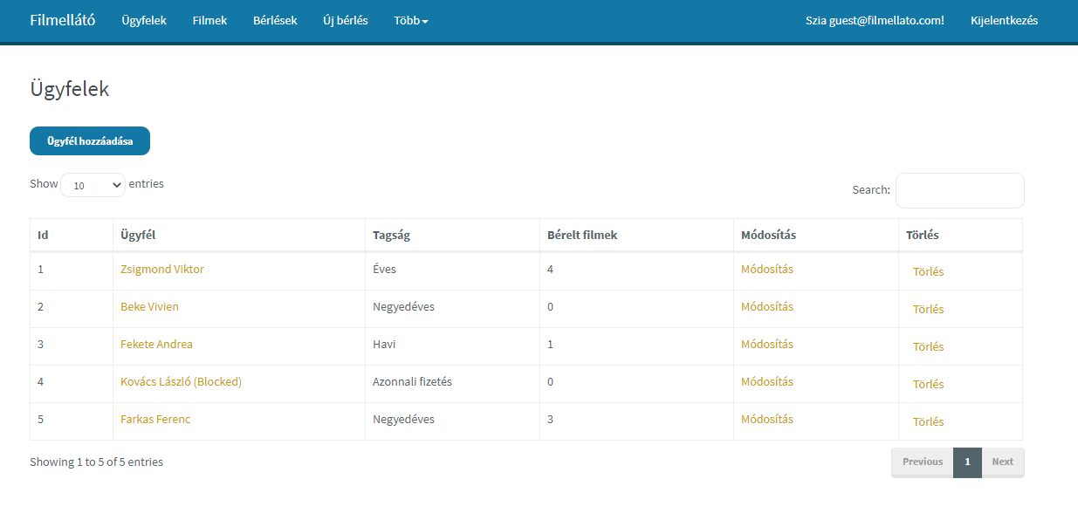Az alapértelmezetten létrehozott dolgozói fiókba belépve (melynek belépési adatai a 6. ábrán találhatóak) 3 új menüpontot találunk: „Ügyfelek”, „Bérlések”, „Új bérlés”:

9. ábra: „Új bérlés” menüpont

8. ábra: „Bérlések” menüpont

7. ábra: „Ügyfelek” menüpont

### Tulajdonos (admin) felhasználói fiók

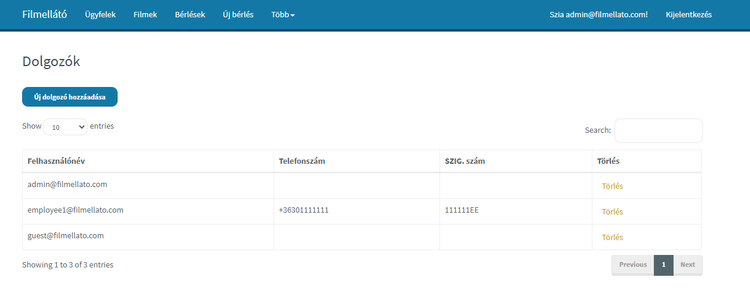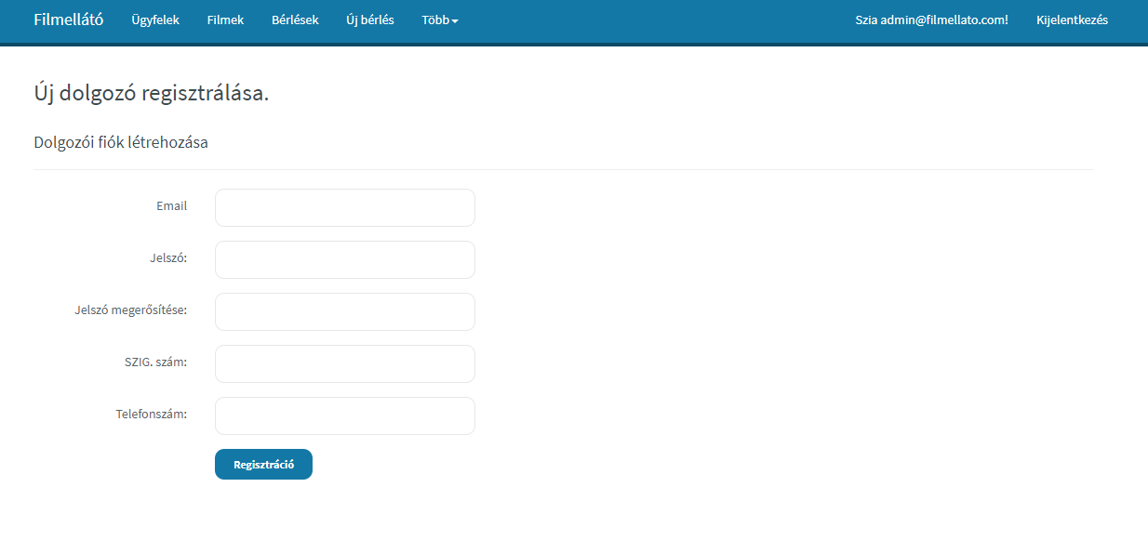Az alapértelmezetten létrehozott tulajdonos (admin) fiókba belépve (melynek belépési adatai a 6. ábrán találhatóak) 2 új menüpontot találunk a legördülő menüben: „Dolgozók listája”, „Új dolgozó hozzáadása”:

10. ábra: „Dolgozók listája” menüpont

11. ábra: „Új dolgozó hozzáadása” menüpont

### Ügyfél hozzáadása

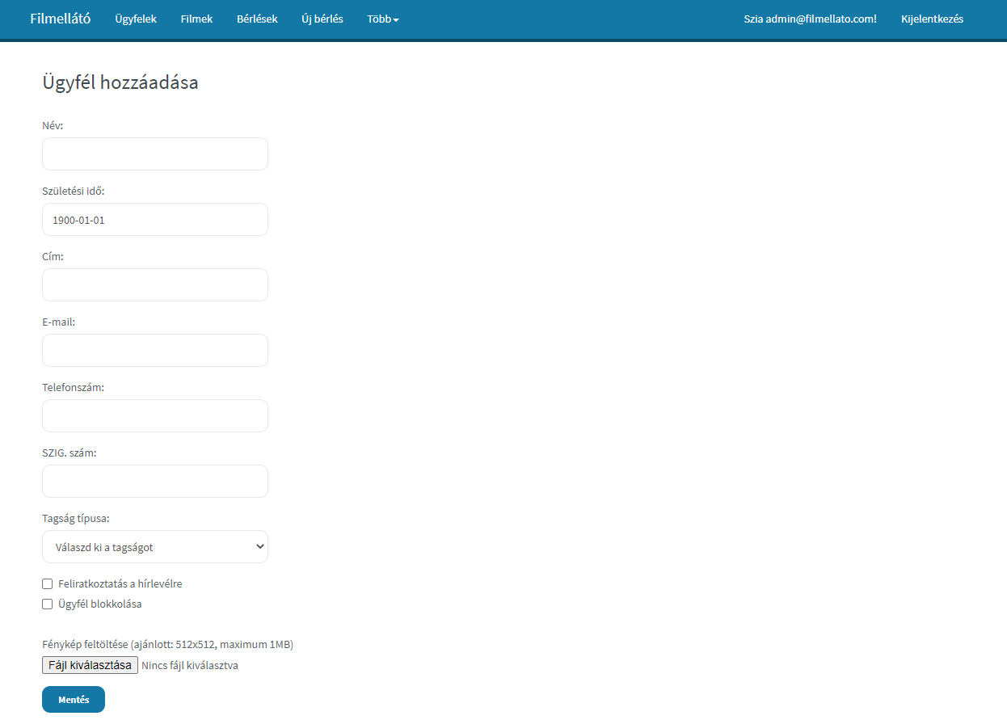Ügyfél felvétele a dolgozói és a tulajdonosi felhasználói fiókból is lehetséges az „Ügyfelek” menüpont alatt található „Ügyfél hozzáadása” gomb megnyomásával:

12. ábra: „Új ügyfél hozzáadása” menüpont

### Ügyfél adatainak megtekintése

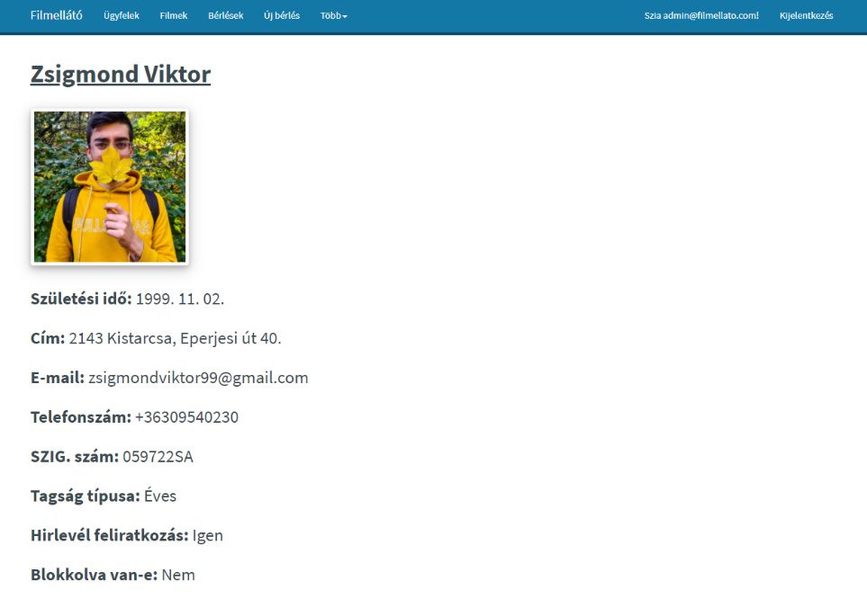Az ügyfelek adatainak megtekintésére a dolgozói és a tulajdonosi fiókból is van lehetőség. Az „Ügyfelek” menüpont alatt amennyiben rákattintunk egy ügyfél nevére, megtekinthetjük annak minden regisztrált adatát:

13. ábra: Ügyfél adatainak megtekintése

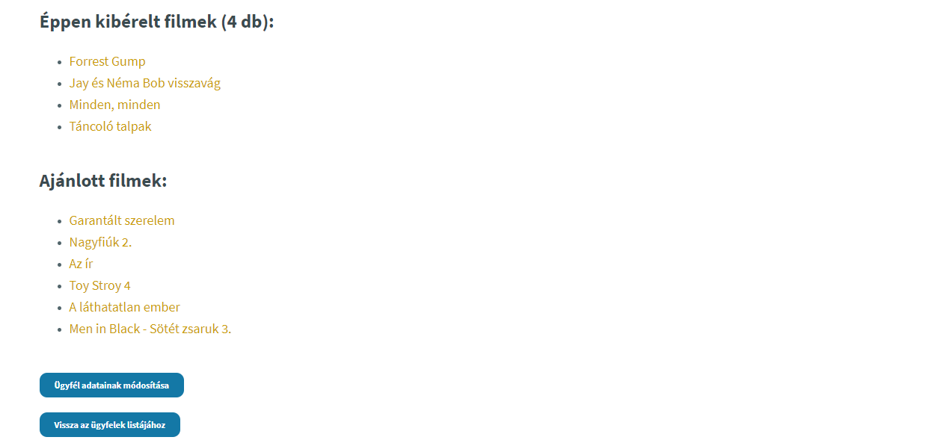Az adatok alatt megtekinthetjük, hogy az ügyfélnél éppen mely filmek vannak kibérelve, továbbá egy filmajánlót is találunk, mely az ügyfél korábbi bérlései alapján kiválogatott filmeket tartalmaz:

14. ábra: Ügyfél által bérelt filmek, filmajánló

### Ügyfél adatainak módosítása

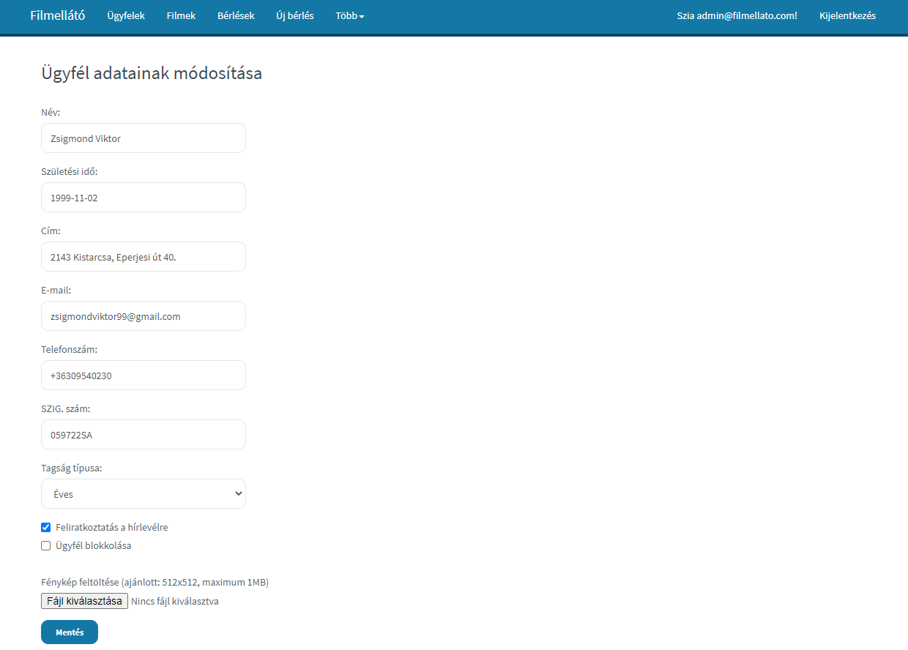Az ügyfelek adatainak módosítására a dolgozói és a tulajdonosi fiókból is van lehetőség. Az „Ügyfelek” menüpont alatt amennyiben rákattintunk egy ügyfél neve mellett található „Módosítás” gombra, vagy az ügyfél adatainak oldalán alul, az alábbi látvánnyal szembesülünk:

15. ábra: Ügyfél adatainak módosítása

### Ügyfél blokkolása

Amennyiben egy ügyfél adatainak módosításánál kiválasztjuk az „Ügyfél blokkolása” lehetőséget, az ügyfél neve mellett megjelenik a „(Blokkolva)” felirat, az ügyfél nem fog tudni filmet bérelni, valamint az adatainak megtekintésénél nem lesz filmajánló a számára. A blokkolás hatására természetesen a jelenlegi bérlései nem tűnnek el, azokat visszahozhatja. A blokkolás később feloldható.

### Ügyfél törlése

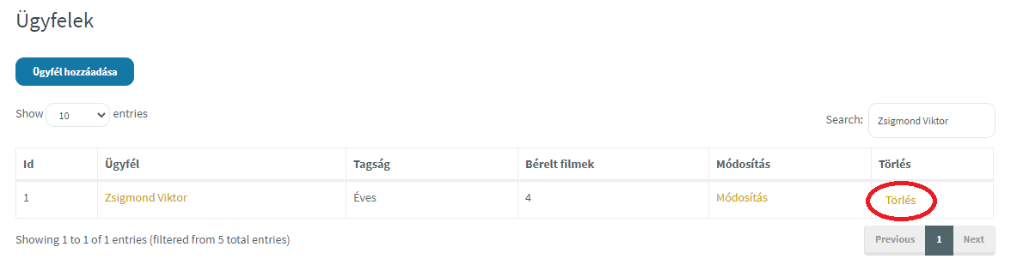Ügyfél törlésére a dolgozói és a tulajdonosi fiókból is van lehetőség, amennyiben az ügyfélnél nincsen 1db kibérelt film sem. Ezt az „Ügyfelek” menüpont alatt az ügyfél neve melletti „Törlés” gombbal tehetjük meg.

16. ábra: Film törlése

### Film hozzáadása

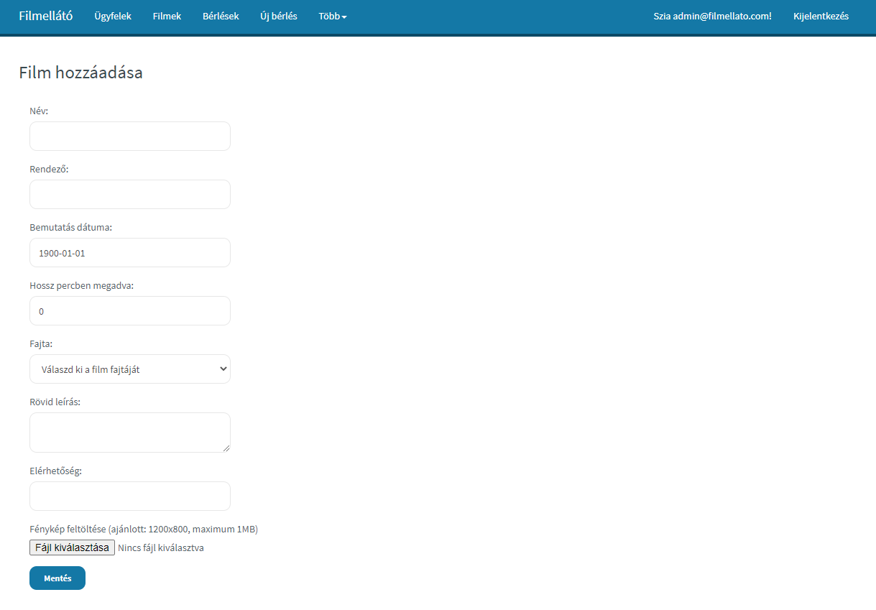Film felvétele csak a tulajdonosi (admin) felhasználói fiókból lehetséges a „Filmek” menüpont alatt található „Film hozzáadása” gomb megnyomásával:

17. ábra: „Film hozzáadása” menüpont

### 

### Film adatainak megtekintése

A filmek listáját, valamint a filmek adatait természetesen a dolgozói, valamint a tulajdonosi (admin) fiókból is meg lehet tekinteni, továbbá a nem regisztrált látogatók is látják ezeket.

Amennyiben a „Filmek” menüpont alatt az egyik film címére kattintunk, megtekinthetjük annak minden adatát:

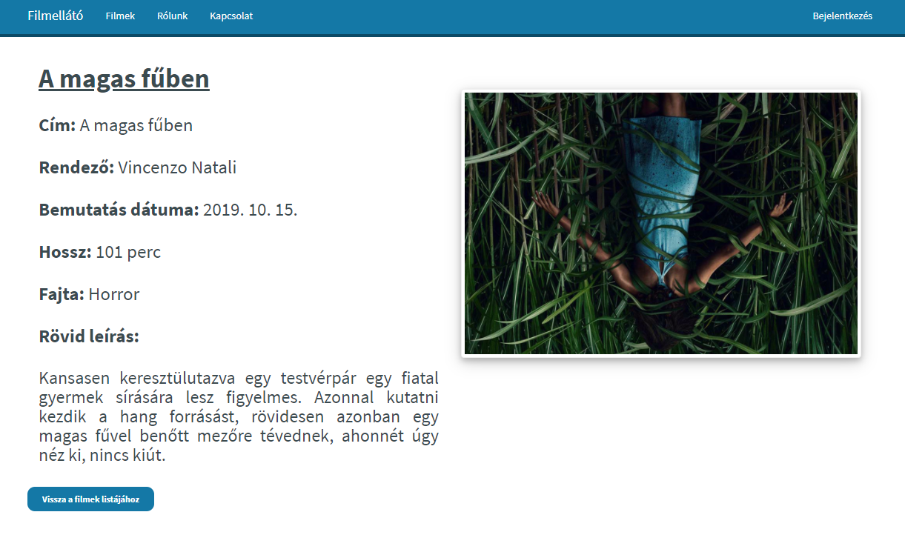

18. ábra: Film adatainak megtekintése

### Film adatainak módosítása

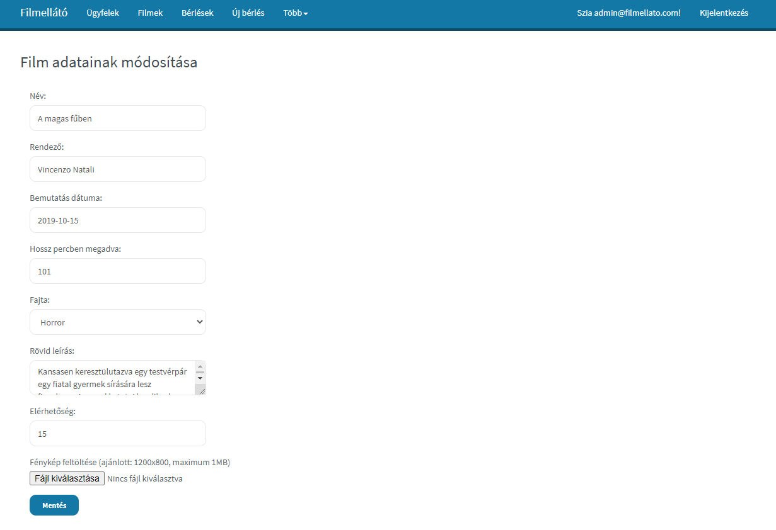Film adatainak módosítása csak a tulajdonosi (admin) felhasználói fiókból van lehetőség. Amennyiben a „Filmek” menüpont alatt rákattintunk a film címe mellett található „Módosítás” gombra, vagy a film adatainak oldalán alul (ezek csak tulajdonosként belépve jelennek meg), az alábbi látvánnyal szembesülünk:

19. ábra: Film adatainak módosítása

### Film törlése

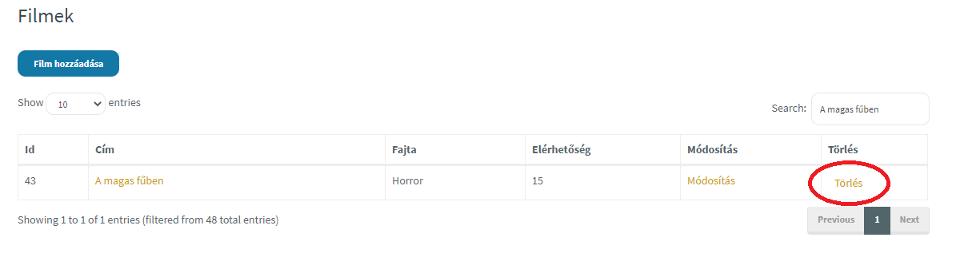Film törlésére csak a tulajdonosi (admin) felhasználói fiókból van lehetőség. A „Filmek” menüpont alatt a film címe mellett található „Törlés” gombra kattintva érjük el ezt a funkciót.

20. ábra: Film törlése

### Dolgozó hozzáadása

### Dolgozó törlése

### Film bérbeadása

### Kibérelt filmek megtekintése

### Kibérelt film visszavétele

# Fejlesztői dokumentáció

## Témamegjelölés

## Rendszerterv

## Adatbázis terv

## Felhasznált eszközök, technológiák

# Tesztelési dokumentáció

## Webalkalmazás adatbázisműveletek tesztelése

## Felhasználói felület (GUI) tesztelése

# Összegzés

## Amit sikerült megvalósítani

## Fejlesztési lehetőségek

## Személyes tapasztalatok

## Felhasznált források

## Köszönetnyilvánítás

## Ábrajegyzék